Администрация городского округа Среднеуральск
Муниципальное казенное общеобразовательное учреждение –
средняя общеобразовательная школа № 6
с углубленным изучением отдельных предметов
624071, г. Среднеуральск, ул. Лермонтова, 6
(34368) 7-54-17, 7-46-04

Примерная контрольно – измерительная работа

по ГЕОГРАФИИ

11 класс (I полугодие)

Время выполнения 40 минут

Задание 1. Какие страны зарубежной Европы обладают крупными запасами железных руд? Выберите несколько из 5 вариантов ответа:
1) Венгрия
2) Швеция
3) Германия
4) Босния и Герцеговина
5) Франция
2б
Задание 2. Запишите название мирового центра католицизма.
__________________________________________ 1б

Задание 3. Выберите верные утверждения
- Зарубежная Европа - один из наиболее густонаселённых регионов мира со средней плотностью населения свыше 100 человек на один километр квадратный.
- Территория зарубежной Европы простирается с севера на юг (от острова Шпицберген до острова Крит) на 500 км, а с запада на восток - более чем на 3000 км.
- Самые крупные европейские реки - Дунай и Рейн. Здесь сосредоточено самое большое количество водохранилищ.
- Уровень урбанизации в зарубежной Европе один из самых высоких в мире: в среднем в городах живёт почти 78 %, а в некоторых странах более 80 % и даже 90 % всего населения.
2б
Задание 4 Выберите верные утверждения
- Побережье Средиземного моря - главный «сад Европы».
- Под воздействием природных и исторических условий в регионе сложились 2 основных типа сельского хозяйства: североевропейский и южноевропейский.
- Агроклиматические условия Европы на большинстве территорий благоприятны для развития сельского хозяйства.
- У развитых стран лидирует растениеводство, у более отсталых стран - животноводство. 2б

Задание 5 Выберите страны из региона, которые входят в "большую семёрку".
Выберите несколько из 6 вариантов ответа:
1) Италия
2) Франция
3) Швеция
4) Швейцария
5) Великобритания
6) ФРГ 2б

Задание 6 Выберите страны из региона, которые входят в Северную Европу.
Выберите несколько из 6 вариантов ответа:
1) Франция
2) Великобритания
3) Эстония
4) Швеция
5) Дания
6) Монак 2б
Задание 7 О какой достопримечательности Италии идёт речь: "это амфитеатр, памятник архитектуры Древнего Рима, наиболее известное и одно из самых грандиозных сооружений Древнего мира, сохранившееся до нашего времени. Строительство самого большого амфитеатра всего античного мира вместимостью свыше 50 тысяч человек велось на протяжении 8 лет как коллективное сооружение императоров династии Флавиев". Ответ дайте в именительном падеже
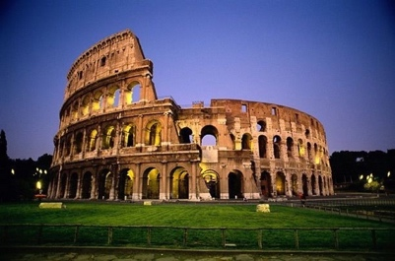
Запишите ответ:
__________________________________________ 1б

Задание 8 Выберите верные утверждения
- Зарубежная Азия в целом - регион с богатейшим природно-ресурсным потенциалом: значительны водные, гидроэнергетические и агроклиматические ресурсы.
- Для сельского хозяйства зарубежной Азии характерны резкое преобладание растениеводства (исключение - это страны Аравийского полуострова и Монголия), низкий уровень развития животноводства, острая нехватка обрабатываемых земель.
- Зарубежная Азия - сельский регион. Примерно 20 % его населения - это сельские жители.
- Зарубежная Азия - это самый высокий регион мира; здесь находятся высочайшие горные системы и вершины мира.
2б
Задание 9 Соотнесите. Укажите соответствие для всех 5 вариантов ответа:
1) Монголия
2) Япония
3) Индонезия
4) Индия
5) Саудовская Аравия
А) Центральная Азия
Б) Юго-Западная Азия
В) Юго-Восточная Азия
Г) Южная Азия
Д) Восточная Азия
2б

Задание 10 Напишите название горы, которая находится на границе Китая и Непала, являющейся высшей точкой земного шара.
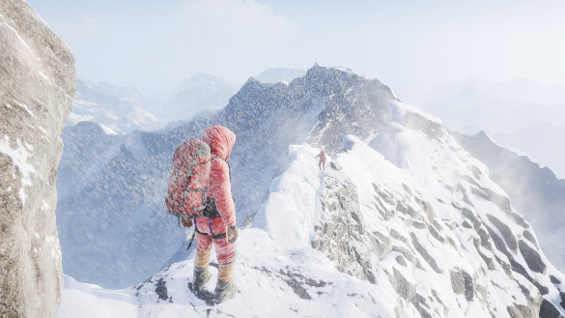

Запишите ответ:
__________________________________________ 1б

Задание 11. Выберите из перечисленного, что относится к политическому строю в Японии.
Выберите несколько из 6 вариантов ответа:
1) Абсолютная монархия
2) Конституционная монархия
3) Унитарное государство
4) Президентская республика
5) Парламентская республика
6) Федеративное государство

2б
Задание 12Напишите название самого известного действующего вулкана в Японии?

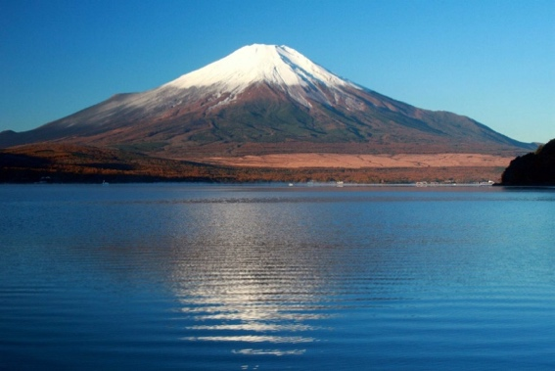
Запишите ответ:
__________________________________________ 1б

Задание 13 Определите, какие утверждения являются верными,
- Сельское хозяйство Индии в основном направлено на земледелие и выращивание разнообразных пищевых культур (риса, пшеницы).
- Около 80 % населения Индии - приверженцы индуизма.
- Индия - это развивающаяся аграрно-индустриальная страна с развитой промышленностью.
- Индия - это многонациональная страна. Крупнейшие народы: хиндустанцы, телугу, бенгальцы, джат, тамилы, пенджабцы и прочие.
2б

Критерии оценивания

«2» | «3» | «4» | «5»
1-7 | 8-12 | 13-17 | 18 -22

